

AYUNTAMIENTO DE TÍAS
C/ Libertad, 50
Teléfono 928833619
Fax 928833549
35572 – TIAS LANZAROTE

GASTO DE PERSONAL: GASTO POR HABITANTE Y PORCENTAJE SOBRE EL GASTO TOTAL AÑO 2019

 | Gastos totales | Gastos por habitante
Gastos totales 2019 | 37.587.793,23 | 1879,39
Gastos de Personal 2019 | 10.165.550,37 | 508,28
Población | 20000


Gastos de personal
40.000.000,00
30.000.000,00
20.000.000,00
10.000.000,00
0,00
Gastos totales
Gastos por habitante
Gastos totales 2019
Gastos de Personal 2019


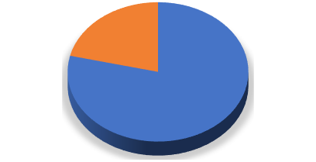




Gastos por habitante

21%

79%
1
2

1

